ข้อสอบพัฒนาทักษะการคิดวิเคราะห์

กลุ่มสาระการเรียนรู้ วิทยาศาสตร์ ชั้นประถมศึกษาปีที่ 3
หน่วยที่ 4 แรงและการเคลื่อนที่ จำนวน 20 ข้อ

จงกา  ทับตัวอักษรตรงกับตัวเลือกที่ต้องการลงในกระดาษคำตอบ
1.  2.  7.  8.  9.  14.  15.  16.  17. | วัตถุที่หยุดนิ่ง เมื่อมีแรงมากระทำต่อวัตถุนั้น จะเกิดการเปลี่ยนแปลงอย่างไร  ในการเล่นห่วงยาง ถ้าต้องการให้ห่วงยางเคลื่อนที่ไปได้เร็ว ต้องทำอย่างไร  ดูภาพ แล้วตอบคำถามข้อ 3 – 6  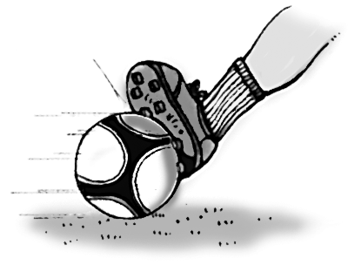  ถ้าผู้เล่นทีมตรงข้ามส่งบอลมาแล้วนักเรียนใช้เท้าสกัดบอลดังภาพ ผลจะเป็นอย่างไร  ใช้ข้อความที่กำหนด ตอบคำถามข้อ 8 – 10  จากข้อความที่กำหนด ข้อใดทำให้วัตถุที่  อยู่นิ่งเคลื่อนที่  ข้อใดทำให้วัตถุที่กำลังเคลื่อนที่ เปลี่ยนเป็นหยุดนิ่ง  น้ำหนักของวัตถุเกิดจากอะไร  ถ้าดวงจันทร์มีแรงดึงดูดน้อยกว่าโลก  เมื่อมนุษย์อวกาศชั่งน้ำหนักบนดวงจันทร์ และชั่งน้ำหนักบนโลกเปรียบเทียบกัน  ข้อใดถูกต้อง  วัตถุชิ้นหนึ่งมีน้ำหนัก 15 นิวตัน เมื่ออยู่ในอวกาศ วัตถุชิ้นนั้นจะมีน้ำหนักเท่าไร  เหตุการณ์ในนิทานเรื่องใด ที่เกิดจากแรงดึงดูดของโลก | 3.  4.  5.  6.  10.  11.  12.  13.  18.  19.  20. | จากภาพ แรงในภาพใดมีผลต่อวัตถุ  ต่างจากข้ออื่น  จากคำตอบในข้อ 3 แรงนั้นมีผลต่อการเคลื่อนที่ของวัตถุอย่างไร  จากภาพที่  ถ้าเพิ่มเด็กเป็น 4 คน จะมีผลต่อการเคลื่อนที่ของวัตถุอย่างไร  จากภาพ แรงในภาพใดมีผลทำให้วัตถุเคลื่อนที่  จากข้อความที่  ผลที่เกิดขึ้นน่าจะเป็นอย่างไร  ถ้าต้องการวัดขนาดของแรงของเด็กเปรียบเทียบกัน ควรใช้วิธีใดเหมาะสมที่สุด  จากข้อ 11 ค่าของแรงที่ได้มีหน่วยเป็นอะไร  เครื่องมือในข้อใด ใช้วัดน้ำหนักของวัตถุ  จากคำตอบในข้อ 16 เหตุการณ์ที่เกิดจากแรงดึงดูดของโลกคือข้อใด  ข้อใดเป็นประโยชน์ที่เกิดจากแรงดึงดูดของโลก  ถ้าโลกไม่มีแรงดึงดูด สถานการณ์ข้อใด  มีความเป็นไปได้มากที่สุด
  ก. | เปลี่ยนจากหยุดนิ่งเป็นเคลื่อนที่
  ข. | เคลื่อนที่เร็วขึ้น
  ค. | เปลี่ยนทิศทางการเคลื่อนที่
  ง. | ไม่เกิดการเปลี่ยนแปลง
  ก. | โยนไปข้างหน้า
  ข. | โยนกลับหลัง
  ค. | โยนไปด้านข้าง
  ง. | ออกแรงโยนมากๆ
  
  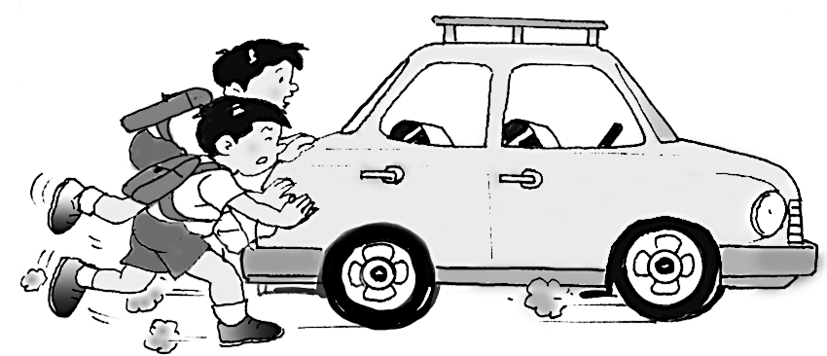
  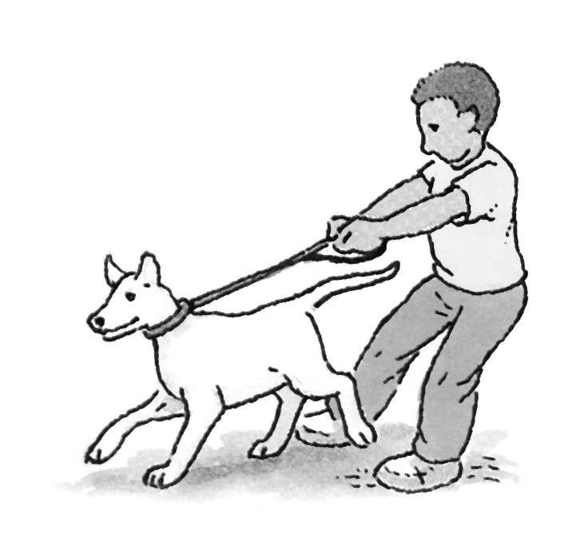
  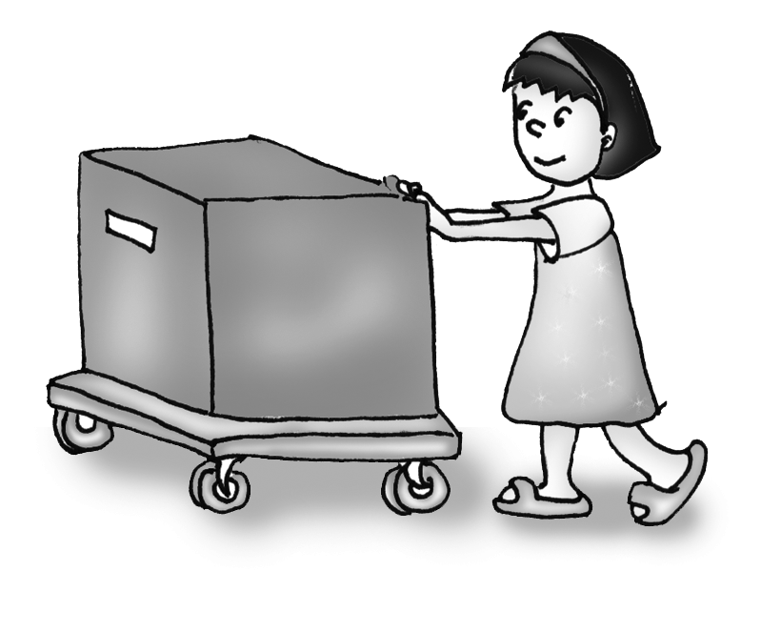
   
  ก. | ลูกบอลเคลื่อนที่เร็วขึ้น
  ข. | ลูกบอลเคลื่อนที่ช้าลง
  ค. | ลูกบอลเปลี่ยนทิศทาง
  ง. | ลูกบอลหยุดเคลื่อนที่
   โยนห่วงยางให้เพื่อน
   ดึงแขนเพื่อนที่กำลังวิ่ง
  ● ใช้มือรับห่วงยางที่เพื่อนโยนมา
  ❍ เตะลูกบอลที่อยู่นิ่ง
  ■ ผลักประตูที่ปิดอยู่ให้เปิดออก
  ก. | , , 
  ข. | , , 
  ค. | , , 
  ง. | , , 
  ก. | ,  | ข. | , 
  ค. | ,  | ง. | , 
  ก. | แรงที่โลกดึงดูดวัตถุ
  ข. | ปริมาตรของวัตถุ
  ค. | มวลของวัตถุ
  ง. | รูปทรงของวัตถุ
  ก. | น้ำหนักของมนุษย์อวกาศที่ชั่งบน  ดวงจันทร์มากกว่า
  ข. | น้ำหนักของมนุษย์อวกาศที่ชั่งบน  ดวงจันทร์น้อยกว่า
  ค. | น้ำหนักของมนุษย์อวกาศที่ชั่งบนโลกน้อยกว่า
  ง. | น้ำหนักของมนุษย์อวกาศที่ชั่งทั้ง  2 แห่ง มีค่าเท่ากัน
  ก. | มากกว่า 15 นิวตัน
  ข. | น้อยกว่า 15 นิวตัน
  ค. | น้อยกว่าน้ำหนักเดิม 3 เท่า
  ง. | ไม่มีน้ำหนัก
  ก. | ราชสีห์กับหนู
  ข. | กระต่ายกับเต่า
  ค. | กระต่ายตื่นตูม
  ง. | จิ้งหรีดกับลาโง่
  ก. | ภาพ  | ข. | ภาพ 
  ค. | ภาพ  | ง. | ภาพ  และ 
  ก. | ทำให้วัตถุเคลื่อนที่
  ข. | ทำให้วัตถุหยุดเคลื่อนที่
  ค. | ทำให้วัตถุเคลื่อนที่เร็วขึ้น
  ง. | ทำให้วัตถุเคลื่อนที่กลับไปกลับมา
  ก. | รถแล่นเร็วขึ้น
  ข. | รถแล่นช้าลง
  ค. | รถแล่นถอยหลัง
  ง. | ไม่เกิดการเปลี่ยนแลง
  ก. | ภาพที่ , 
  ข. | ภาพที่ , 
  ค. | ภาพที่ , 
  ง. | ภาพที่ , , 
  ก. | เพื่อนวิ่งเร็วขึ้น
  ข. | เพื่อนวิ่งช้าลง
  ค. | เพื่อนหยุดวิ่ง
  ง. | อาจเกิดได้ทั้งข้อ ข. และ ค.
  ก. | ใช้เด็กยืนบนเครื่องชั่งน้ำหนัก  แล้วอ่านค่าที่ได้เปรียบเทียบกัน
  ข. | ใช้เด็กหิ้วถุงทรายเพื่อเปรียบเทียบว่าใครหิ้วได้มากกว่ากัน
  ค. | ให้เด็กออกแรงดึงขอเกี่ยวของเครื่องชั่งสปริง และเปรียบเทียบค่าที่สปริงยืดออก
  ง. | ทำวิธีใดก็ได้ใน 3 วิธี
  ก. | กรัม | ข. | กิโลกรัม
  ค. | แรง | ง. | นิวตัน
  ก. | บีกเกอร์
  ข. | กระบอกตวง
  ค. | เครื่องชั่งสปริง
  ง. | ถ้วยยูรีก้า
  ก. | หนูกัดบ่วงขาดเพื่อช่วยราชสีห์
  ข. | เต่าวิ่งแข่งชนะกระต่าย
  ค. | ลูกมะพร้าวตกจากต้นทำให้กระต่ายตกใจนึกว่าฟ้าถล่ม
  ง. | ลาอยากมีเสียงไพเราะเหมือนกับจิ้งหรีดจึงกินแต่น้ำค้าง
  ก. | ฝนตกลงสู่พื้น
  ข. | กระโดดได้สูงขึ้น
  ค. | ยกสิ่งของหนักๆ ไม่ได้
  ง. | เดินขึ้นที่สูงแล้วไม่เหนื่อย
  ก. | รถยนต์แล่นได้เร็วขึ้น
  ข. | วัตถุต่างๆ จะไม่มีน้ำหนัก
  ค. | น้ำจะไหลจากที่สูงลงสู่ที่ต่ำได้  เร็วขึ้น
  ง. | เมื่อเดินขึ้นที่สูงจะรู้สึกเหนื่อย  มากขึ้น

